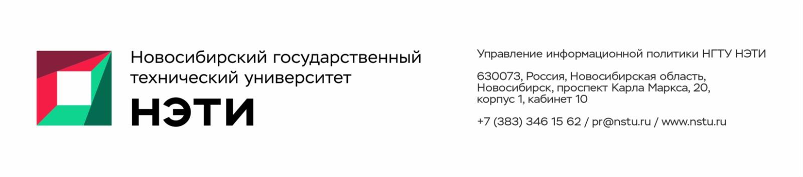
17 октября 2025 года
Пресс-анонс

В НГТУ НЭТИ обсудят сложные городские конфликты Новосибирска
21 октября в 16:00 в Новосибирском государственном техническом университете НЭТИ состоится ежегодная экспертная дискуссия «Сложные многофакторные городские конфликты: трудности диагностики и перспективы урегулирования».
Мероприятие организовано Лабораторией городских исследований Института социальных технологий НГТУ НЭТИ совместно с Межрегиональной общественной организацией «Социальное партнерство».
Лаборатория на протяжении четырех лет, в том числе при поддержке Российского научного фонда, изучает конфликты Новосибирской агломерации с помощью разработанной Геоинформационной базы данных. Ежегодная дискуссия — это ключевое событие, где исследователи делятся с профессиональным сообществом новыми выводами о логике и драматургии городских конфликтов.
В программе дискуссии:
Сложные городские конфликты Новосибирска. Что они собой представляют и почему их важно анализировать?
Ирина Скалабан, доктор социологических наук, научный руководитель Лаборатории городских исследований Института социальных технологий НГТУ НЭТИ.
Конфликтное поле Новосибирска 2022-25 годов. Как сложность конфликтов влияет на современное конфликтное пространство города?
Тимофей Алексеев, старший преподаватель кафедры общей социологии Новосибирского государственного университета, научный сотрудник Лаборатории городских исследований Института социальных технологий НГТУ НЭТИ.
Роль социальных медиа в архитектуре сложных городских конфликтов.
Зоя Отто, кандидат социологических наук, научный сотрудник Лаборатории городских исследований Института социальных технологий НГТУ НЭТИ.
Завершит мероприятие заключение-размышление от Ирины Скалабан о перспективах регулирования конфликтов в условиях их сетевизации и устойчивости, после чего пройдет открытая дискуссия со всеми участниками встречи.
___________________________________________________________________________
Мероприятие состоится 21 октября, начало в 16:00. Адрес: пр. К.Маркса, 20, 1 учебный корпус НГТУ НЭТИ. Для работы СМИ на мероприятии необходима аккредитация: +7-913-398-50-49, пресс-секретарь НГТУ НЭТИ Елена Танажко.
____________________________________________________________________________
 Яндекс.Дзен   ВКонтакте |  Телеграм   Фото и видео |  Новости   Пресс-релизы
_____________________________________________________________________________

